

ผลงาน กต.ตร.สภ.ทุ่งคอก เดือน ธันวาคม 2566
ข้อมูล ณ วันที่ 31 ธันวาคม 2566
วันที่ 27 ธันวาคม 2566 เวลา 10.00 – 12.00 น.
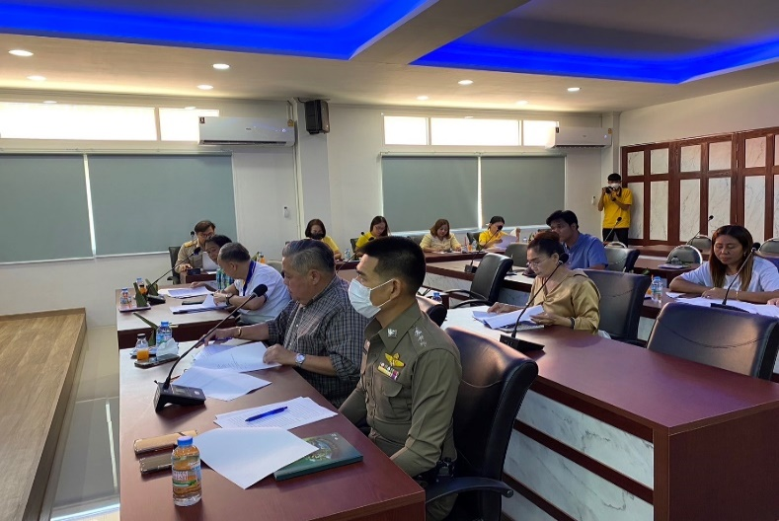
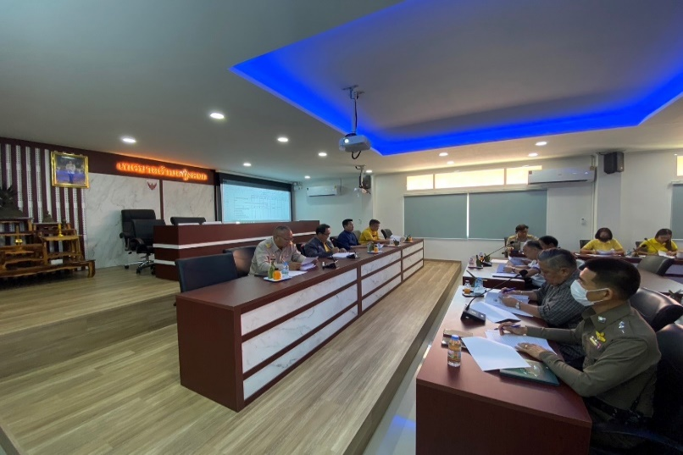
นายวรสิทธิ์ วรกิจธำรงชัย ตำแหน่ง นายกเทศบาลตำบลทุ่งคอก ซึ่งเป็น รองประธาน กต.ตร.สภ.ทุ่งคอก โดยตำแหน่ง ร่วมกับ ว่าที่ พ.ต.อ.ญาณาธร สนิทปัญญาวุโธ ผกก.สภ.ทุ่งคอก และเจ้าหน้าที่เทศบาล ร่วมกันประชุมเพื่อรองรับเทศกาลหยุดยาวปีใหม่ 2567 และประชุมเกี่ยวกับการลดการเกิดอุบัติเหตุ เนื่องด้วยมีผู้เดินทางจำนวนมากในช่วงเทศกาลหยุดยาว
